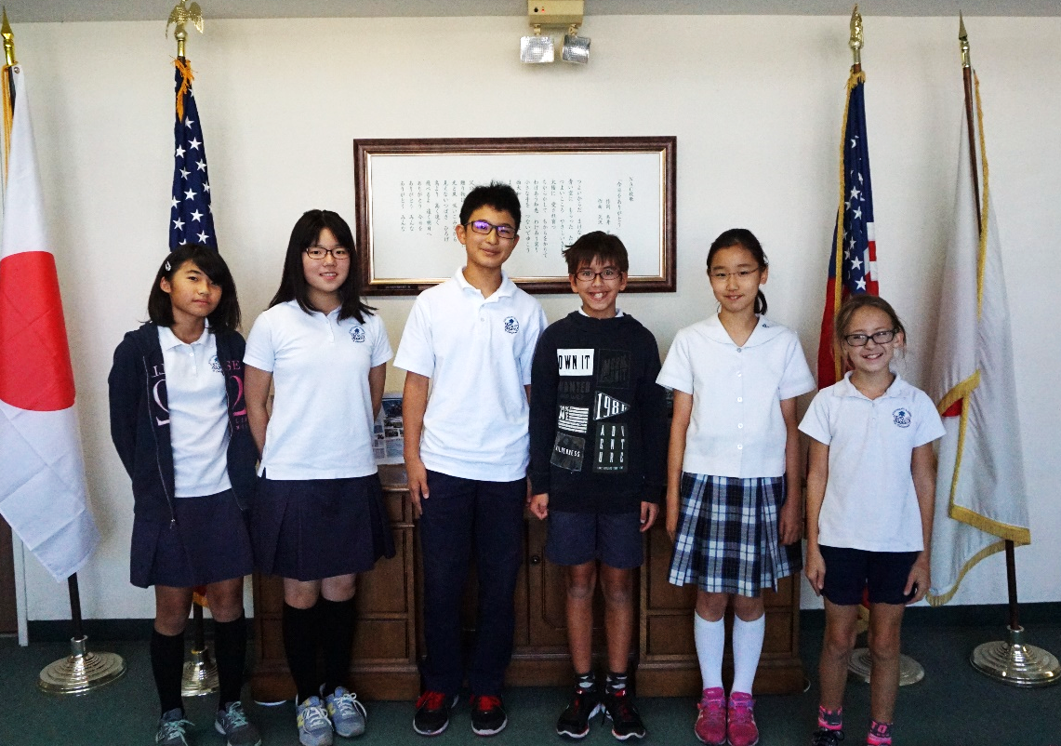 |  | 2016年度NACS紹介  - 西大和学園  - 生徒会・児童会
進藤花音 中張花音 上川遼馬 ハート介 谷口有希 ハーディージェイシー |  | 活動の様子
９月８日に行われた選挙の結果、６名の役員が選出されました。後期メンバーに抱負を語ってもらいました。

by [Article Author]

生徒会会長 ８年 上川遼馬
今回，NACS生徒会長になりました上川遼馬です。後期には，運動会や学園祭などの大イベントがあるので，その司会などをメンバーと力を合わせて精一杯がんばっていこうと思います。全力を尽くしますので，よろしくお願いします。
生徒会副会長 ８年 中張花音
今回，後期生徒会副会長を務めさせていただく，中張花音です。後期には運動会や学園祭などの大きな行事がたくさんあります。皆で力を合わせ良い思い出をたくさん作りましょう。この学校に居ることができてよかった，と思えるような学校作りを目指し精一杯努力しますので，よろしくお願いします。
生徒会役員 ７年 進藤花音
今回，後期生徒会役員になりました７年の進藤花音です。投票してくださった皆さん，本当にありがとうございました。私は，NACをさらに年の差関係なく皆で過ごせる学校にするために，ランチパーティーで工夫したり，他学年デーなどを企画していきたいと思います。生徒会，児童会の皆と精一杯頑張りますのでどうぞよろしくお願いします。

児童会会長 ６年 ハート 介
今回，児童会会長になりました６年ハート介です。ぼくの大好きな学校のために，少しでも役に立てるようにがんばりたいです。みんなと話し合い，協力し合って一生懸命，全力で取り組みます。どうぞよろしくお願いします。
児童会副会長 ５年 谷口 有希
この度児童会役員を務めさせていただくことになりました，５年谷口有希です。投票してくださった皆さん，ありがとうございました。私は，ランチパーティーの後の休み時間の使い方を工夫し，NACをさらに笑顔あふれる学校にしていきたいです。また，他の委員会とも協力し，大きな企画を行いたいです。NACS全員で協力し皆さんの思い出に残る２・３学期にしていきますので，どうぞよろしくお願いします。
児童会役員 ５年 ハーディージェイシー
２０１６年後期NACS児童会役員に選ばれた５年のハーディージェイシーです。皆さんが私を児童会役員に選んでくれたおかげでNACSに入れました。ありがとうございました。私はみんなのために，がんばってウィッシングボックスを作ります。このボックスの中に考えを入れてください。みんなが楽しくNACで過ごせるようにがんばりますので，ぜひ応援をしてください。よろしくお願いします。
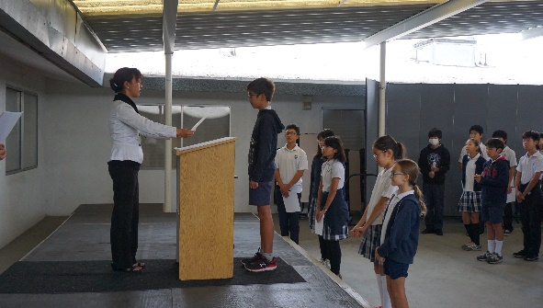
認証式
１２日に行われた認証式では，前期のNACSから後期に引き継ぎが行われました。代表として，生徒会長に就任した上川遼馬くんが演説を行いました。
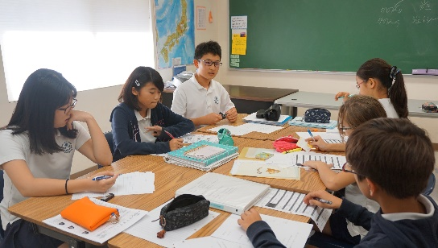
会議の様子
１５日に早速初めての委員会活動が行われました。「学校のみんながあいさつしてくれるためにはどうすればいいか。」「運動会を前に，紅白のチームでランチパーティーを」など，議題は尽きることがありません。今期最初の活動として，登校時にNACSのメンバーが学校の入り口に立ち，児童・生徒の皆さんに声がけを行う「あいさつ運動」が始まりました。児童・生徒の皆さんも，笑顔であいさつを返してくれると嬉しいです！

